**Московский государственный технический**

**университет им. Н.Э. Баумана**

Факультет информатика и системы управления

Кафедра системы обработки информации и управления

Курс «Парадигмы и конструкции языков программирования»

Отчет по лабораторной работе №3

«Разработать программу, работающую с классами на С#»

Вариант 20

|  |  |  |
| --- | --- | --- |
| Выполнил: |  | Проверил: |
| студент группы ИУ5-32Б: |  | преподаватель каф. ИУ5 |
| Пчелинцева Д.А. |  | Нардид А.Н. |
| Подпись и дата: 29.10.2025г. |  | Подпись и дата: |

Москва, 2025 г.

**Задание**

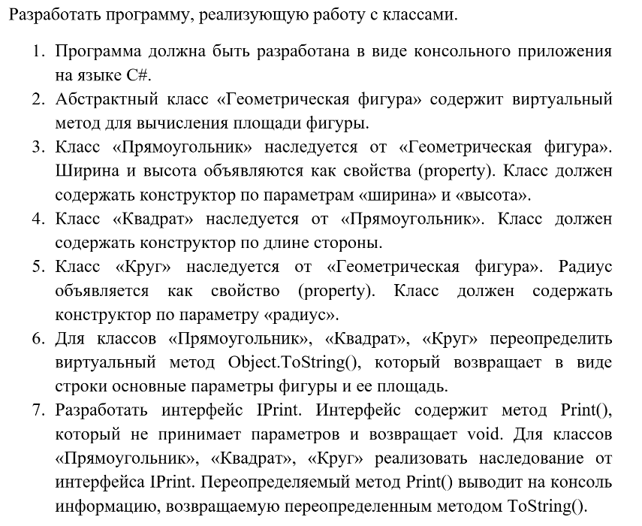

**Текст программы**

**Файл lab_3.py:**  
using System;

public interface IPrint

{

void Print();

}

public class Geom_figures

{

public virtual double Square()

{

return 0;

}

public override string ToString()

{

return $"Площадь фигуры: {Square():F2}";

}

}

public class Rectangle : Geom_figures, IPrint

{

public double width { get; set; }

public double height { get; set; }

public Rectangle(double Width, double Height)

{

width = Width;

height = Height;

}

public override double Square()

{

return width * height;

}

public override string ToString()

{

return $"Прямоугольник: длина = {height:F2}, ширина = {width:F2}, {base.ToString()}";

}

public void Print()

{

Console.WriteLine(this.ToString());

}

}

public class Quadro : Rectangle, IPrint

{

public Quadro(double Q_side) : base(Q_side, Q_side)

{

}

public override string ToString()

{

return $"Квадрат: сторона = {width:F2}, {base.ToString()}";

}

public void Print()

{

Console.WriteLine(this.ToString());

}

}

public class Circle : Geom_figures, IPrint

{

public double radius { get; set; }

public Circle(double Radius)

{

radius = Radius;

}

public override double Square()

{

return 3.14 * radius * radius;

}

public override string ToString()

{

return $"Окружность: радиус = {radius:F2}, {base.ToString()}";

}

public void Print()

{

Console.WriteLine(this.ToString());

}

}

class Program

{

static void Main()

{

Console.WriteLine("Параметры фигур\n");

double rectWidth = ReadDouble("Введите ширину прямоугольника: ");

double rectHeight = ReadDouble("Введите длину прямоугольника: ");

var rectangle = new Rectangle(rectWidth, rectHeight);

double quadSide = ReadDouble("Введите сторону квадрата: ");

var quadro = new Quadro(quadSide);

double circRadius = ReadDouble("Введите радиус окружности: ");

var circle = new Circle(circRadius);

Geom_figures[] figures = { rectangle, quadro, circle };

Console.WriteLine("\n=== Вывод через Print() ===");

foreach (var figure in figures)

{

if (figure is IPrint printable)

{

printable.Print();

}

}

Console.WriteLine("\nНажмите любую клавишу для выхода...");

Console.ReadKey();

}

static double ReadDouble(string prompt)

{

double value;

while (true)

{

Console.Write(prompt);

string input = Console.ReadLine();

if (double.TryParse(input, out value))

{

if (value > 0)

{

return value;

}

else

{

Console.WriteLine("Ошибка: значение должно быть положительным числом. Попробуйте снова.");

}

}

else

{

Console.WriteLine("Ошибка: введите корректное число (например, 3.14 или 5).");

}

}

}

}

**Скриншоты работы приложения**

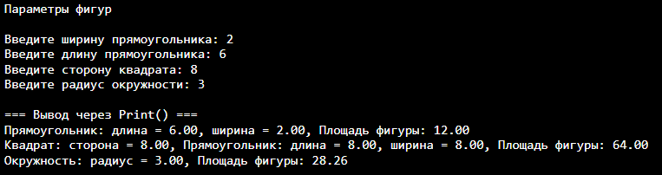

**Рис. 1:** программа показывает введенные пользователем значения, и после показывает площадь фигуры рассчитывая ее по фрмулам

**Ветка с ЛР в моём GitHub:** <https://github.com/daria788/labs_of_pikeap/tree/lab_2>